1、“长度较大”是简单遗传算法中二进制编码的一个缺点。（√）

2、简单遗传算法的遗传操作包括选择,交叉,变异。（√）

3、 BP网络的学习过程只涉及工作信号的正向传播。（×）

4、空子句是可满足的。（×）

5、符号主义为人的思维基元是神经元。（×）

6、语义网络不能表示多元语义关系。（×）

7、判别方法必须学习特征和标签的联合概率分布。（×）

8、合取代表逻辑或的关系。（×）

9、一个文字只能包括一个原子公式。（×）

10、深度优先是盲目搜索。（√）

11、简单遗传算法中，将问题结构变换为位串形式的过程叫译码。（×）

12、归结原理采用了反证法的思想。（√）

13、若A为合式公式，则A的否定也是合式公式。（√）

14、汉语分词比英文分词更容易。（×）

15、 BP网络的网络拓扑结构是多层前向网络。（√）

2、 误差反向传播网络的网络拓扑结构是什么？BP网络的学习过程是由哪两种传播组成。（10分）

误差反向传播(Error Back Propagation)网络的网络拓扑结构是多层前向网络（2分）

在BP网络中，同层节点之间不存在相互连接，（2分）

层与层之间多采用全互连方式，（1分）

且各层的连接权值可调。（1分）

BP网络的学习过程是由工作信号的正向传播（2分）

和误差信号的反向传播组成的（2分）

3、 什么是词法分析？简述词法分析中，英文和中文各自的特点？（10分）

词法分析就是找出词汇的各个词素,从中获得语言学信息（2分）

在英语中,找出句子中的一个个词汇是一件很容易的事情,因为词与词之间是由空格来分隔的。（2分）

但是要找出各个词素就复杂得多,如importable,它可以是im-port-able或import-able。这是因为im, port和import都是词素。（2分）

在汉语中要找出一个个词素则是再容易不过的事情,因为汉语中的每个字就是一个词素。（2分）

但是要切分出各个词就远不是那么容易。如“我们研究所有东西”,可以是“我们—研究所—有—东西”也可为“我们—研究—所有—东西”。（2分）

4、 物理符号系统的假设是什么，其伴随的3个推论是什么？

物理符号系统的假设：任何一个系统，如果它能够表现出智能，那么它就必定能执行输入符号、输出符号、存储符号、复制符号、建立符号结构、条件性迁移6种功能。（2分）

反之，任何系统如果具有这6种功能，那么它就能够表现出智能(人类所具有的智能)。（2分）

物理符号系统的假设伴随有3个推论。

推论一: 既然人具有智能，那么他(她)就一定是个物理符号系统。（2分）

推论二: 既然计算机是一个物理符号系统，它就一定能够表现出智能。（2分）

推论三: 既然人是一个物理符号系统，计算机也是一个物理符号系统，那么我们就能够用计算机来模拟人的活动。（2分）

证明题设有下列命题：F1:“所有不贫穷并且聪明的人都是过着平静的生活快乐的”:

(∀x)((﹁Poor(x)∧Smart(x))→Happy(x))

F2:“那些爱学习的人是聪明的”: (∀y) (Study(y) → Smart(y))

F3: 刘洪爱学习且不贫穷”: Study(Liuhong)∧﹁Poor(Louhong)

F4:“快乐的人过着平静的生活”: (∀z) (Happy(z)→Peace(z))

G: “刘洪过着平静的生活”: Peace(Louhong)

请求取F1，F2，F3，F4构成的子句集，并使用消解反演证明G是F1，F2，F3，F4的结论。

(1) Poor(x)∨﹁Smart(x)∨Happy(x) （2分）

(2) ﹁Study(y)∨Smart(y) （2分）

(3) Study(Liuhong) （1分）

(4) ﹁Poor(Liuhong ) （1分）

(5) ﹁Happy(z)∨Peace (z) （2分）

(6) ﹁Peace (Liuhong ) (结论的否定) （2分）

(7) [5, 6]{z/Liuhong} ﹁Happy(Liuhong ) （1分）

(8) [1,7] {x/Liuhong} Poor(Liuhong )∨﹁Smart(Liuhong ) （1分）

(9) [2,8] {y/Liuhong}Poor(Liuhong ) ∨﹁Study(Liuhong ) （1分）

(10)[4,9] ﹁Study(Liuhong ) （1分）

(11) [3, 10] NIL （1分）

计算题

1. 设离散随机变量X的可能取值为x1, x2, x3，在P分布下其各自的概率为 P(x1)=0.25，P(x2)=0.25，P(x3)=0.5。在Q分布下其各自的概率为 Q(x1)=0.5，Q(x2)=0.25，Q(x3)=0.25,其中请采用信息论原理计算X在分布P下的自信息、信息熵，以及交叉熵H(P, Q)、KL散度KL(P||Q)。(对数底数为2)

在分布P下的自信息：

I(x1) =- log(1/4) = 2 （1分）

I( x2) =- log(1/4) = 2（1分）

I( x3) =- log(1/2) = 1（1分）

在分布P下的信息熵: H(X) = 1/4 \* 2 + 1/4 \* 2+ 1/2 \* 1 = 3/2（2分）

交叉熵H(P, Q) = - 1/4 log(1/2) – 1/4log(1/4) – 1/2log(1/4) = 1/4\*1+ 1/4\*2 + 1/2 \*2 = 7/4（2分）

KL散度 KL(P||Q) = H(P, Q) - H(X) = 7/4 – 3/2 = 1/4（3分）

2、请用语义网络表示：“张三是一个快递员，他给一个名叫李四的收件人一个包裹”（5分）

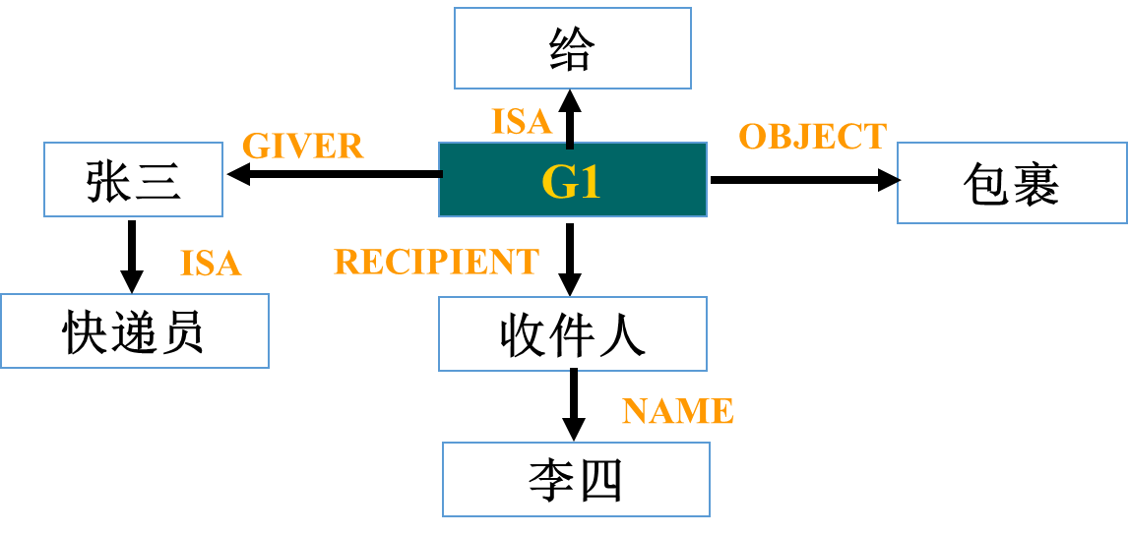

3元关系中张三，包裹，收件人，G1各1 分， G1解释1分。